Feladatsor

szükséges eszközök: 1 db gumilabda, földrajzi atlaszok, öntapadós jegyzettömb, képek nevezetességekről négy darabra felvágva a csoportalakításhoz (1. sz. melléklet), Szitakötő folyóirat 69. szám, feladatlapok (2. sz. melléklet), papírlapok, íróeszközök

1. nemzetes játék
A játékot az óra elején az udvaron kezdjük. Felrajzolunk egy nagy kört. Minden tanuló választ magának egy-egy országnevet, majd a kör közepébe elhelyezünk egy labdát. A gyerekek a kör szélére állnak, majd egy kijelölt személy (esetleg a tanár) szólít egy országot: Legyen az a híres, nevezetes...Magyarország! Aki a nevét (választott országát) hallja, annak fel kell kapni a labdát a kör közepéről, míg a többiek széjjel szaladnak. Ahogy megvan a labda, „Álljt!” kiált a megnevezett játékos. A többiek megállnak. A dobó megpróbál kidobni valakit. Ha sikerült, egy életet elveszít az eltalált, ő szólítja a következő országot. Több élettel lehet játszani. Ha a kidobó nem talál el egy tanulót sem, ő szólítja a következő országot. Addig játszhatjuk a játékot, míg egy ország marad „életben”. Akik „kiesnek” a játékból, öntapadós jegyzettömbökre felírják az országneveket. Ha marad idő, kis rajzokat is készíthetnek a lapokra.

2. országok megkeresése a térképen
Az órát a tanteremben folytatjuk. A földrajzi atlaszban mindenki megkeresi azt az országot, amelyet a nemzetes játékban „képviselt”. A tanulók felragasztják ruhájukra az országneveket.

3. Országok a sarokba!
A tanterem négy sarkát kijelöljük földrészeknek: Európa, Ázsia, Afrika, Amerika. A tanulók beállnak abba a sarokba, amelyen országuk található. Ha valaki Ausztráliát választotta, ő a terem közepére áll. Ellenőrizzük a megoldást.

4. Országok betűrendbe!
A tanulók felsorakoznak a terem közepén egy képzeletbeli vonalon az országok betűrendje szerint. A játékot azzal nehezítjük, hogy a sorba állás csak némán történhet. Nonverbális kommunikációval segíthetnek egymásnak.

5. csoportalakítás
A tanulókat véletlenszerűen négyfős csoportokba osztjuk. Nevezetességekről készült képeket (1. sz. melléklet) feldarabolunk négy részre, a diákok a betűrendes sorban állva húznak egy-egy képdarabot, és azok a tanulók kerülnek egy csoportba, akik a képdarabokból össze tudnak rakni egy egész képet. Megbeszéljük, hogy a csoportok tagjai felismerik-e a képeket, melyik országban találhatók a nevezetességek, melyik helyre utaznának el szívesen és miért. A nevezetességek országát/városát megkeressük a térképen.

6. Milyen eszközökkel lehet ma, illetve lehetett régen elutazni a képen látható helyekre?
A csoportok helyet foglalnak, majd megadott idő alatt összegyűjtenek minél több olyan közlekedési eszközt, amivel el lehet, illetve régen el lehetett jutni a képen látható helyre. Csoportforgóval átnézzük a megoldásokat.

7. Reszler Gábor: Fogadásból a Föld körül című írásának elolvasása, feladatlap megoldása
A csoportok elolvassák Reszler Gábor: Fogadásból a Föld körül című írását, majd kitöltik a feladatlapot (2. sz. melléklet). A feladatlapot csoportforgóval ellenőrizzük.

8. egy szóból több szó
A megfejtésül kapott szárnyas hajó betűit felhasználva a csoportok keresnek minél több értelmes szót. Pl.: árny, sós, szárny, szár, nyár, haj, jó, bál, sas, zaj, nyárs, jós, az, nyáj, nyájas, sós, sarj, ahány, has, hó, sah, anyós stb. A megadott idő lejárta után a csoportok felolvassák a szavakat, a közöseket minden csapat kihúzza.

9. Hol járunk?
Minden csoport bemutat egy tájat, ahova szívesen elutazna. Nem nevezik meg a tájat, de részletesen körülírják. A többi csoport kitalálja, milyen tájat írtak körül. Pl.: hatalmas fákból álló, szinte áthatolhatatlan, indákkal és bozóttal benőtt erdőség, minden nap esik, sok a napsütés, pára gomolyog, titokzatos világ, az állatvilág nagyon gazdag, madarak dalolnak, papagájok rikácsolnak, liánokon majmok hintáznak, lepkék és bogarak nyüzsögnek (trópusi esőerdő)

1. sz. melléklet

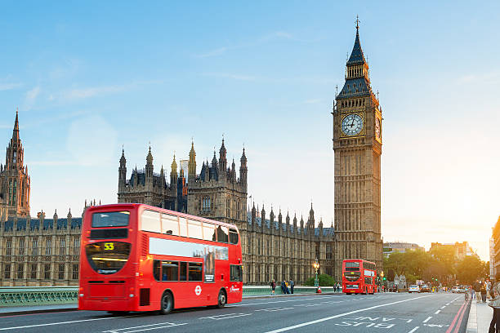
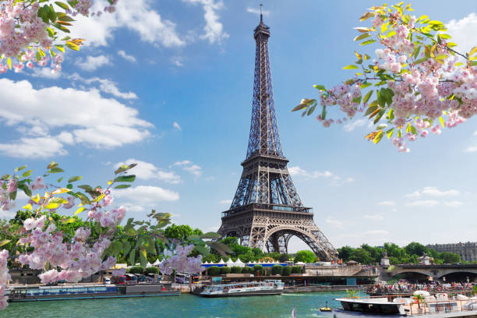
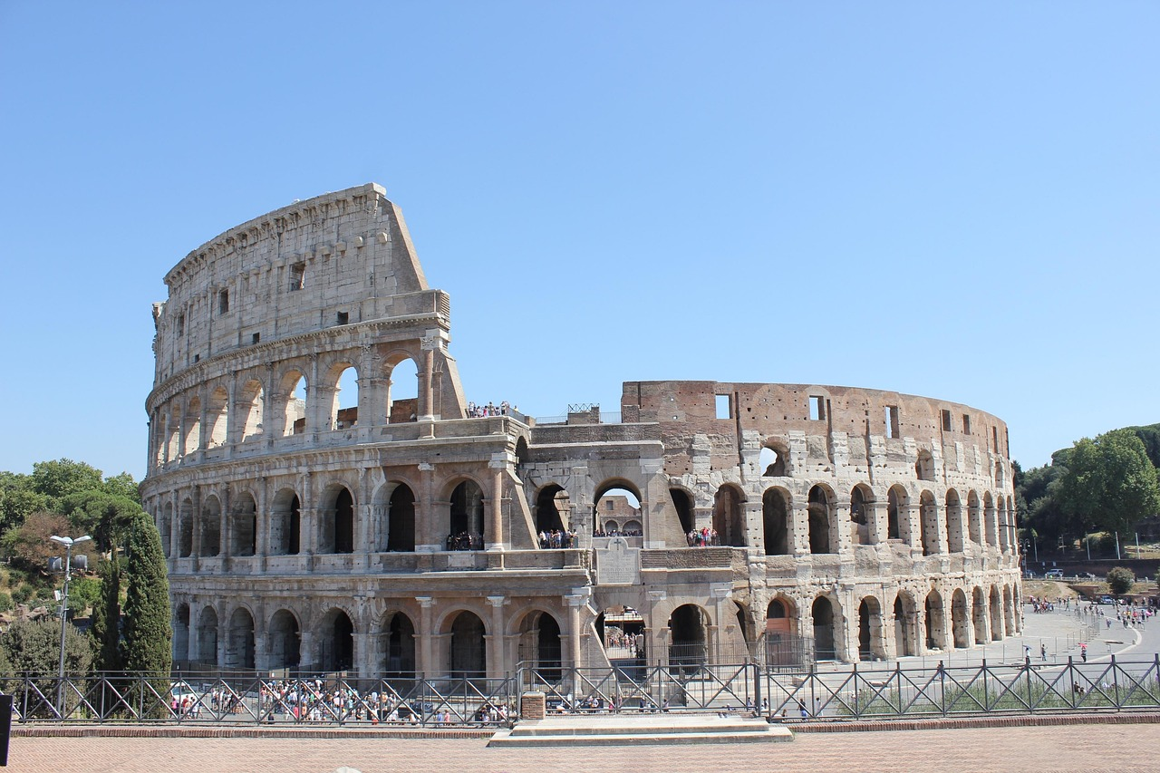
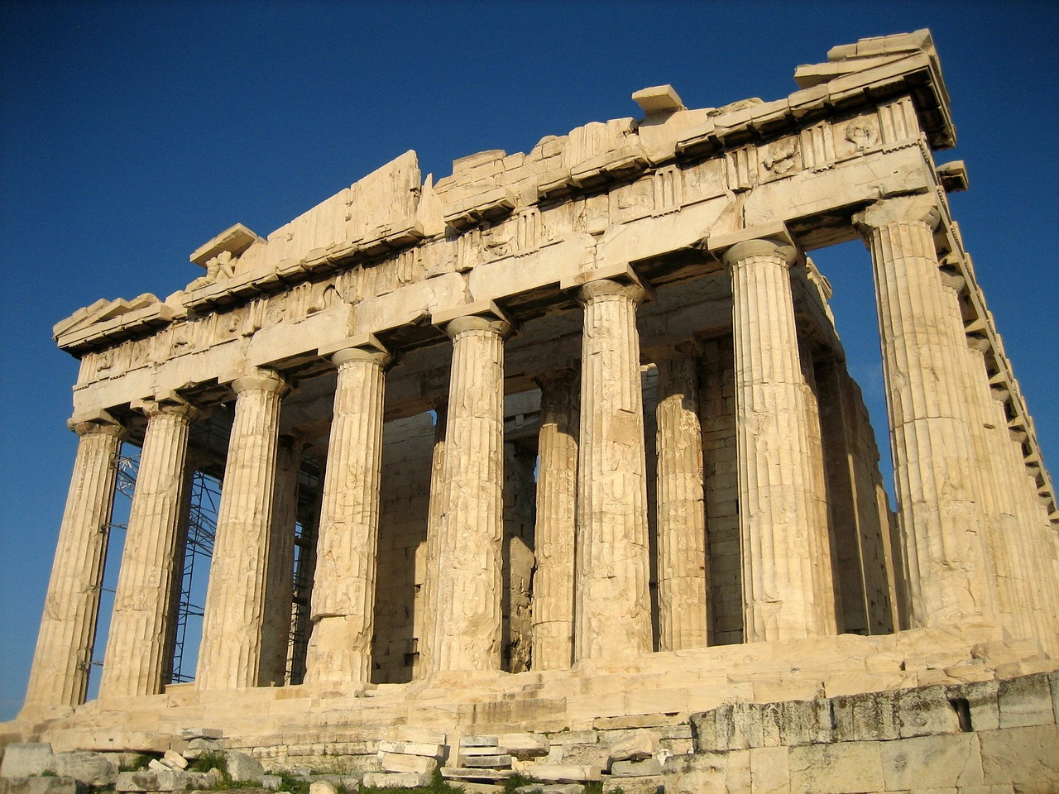
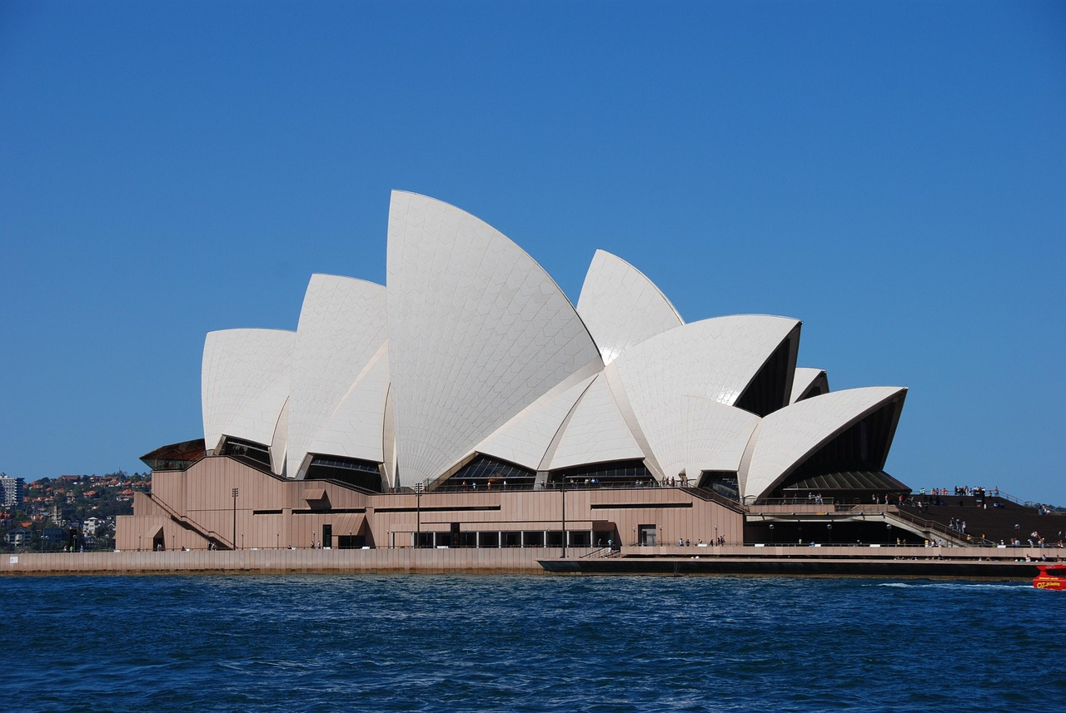
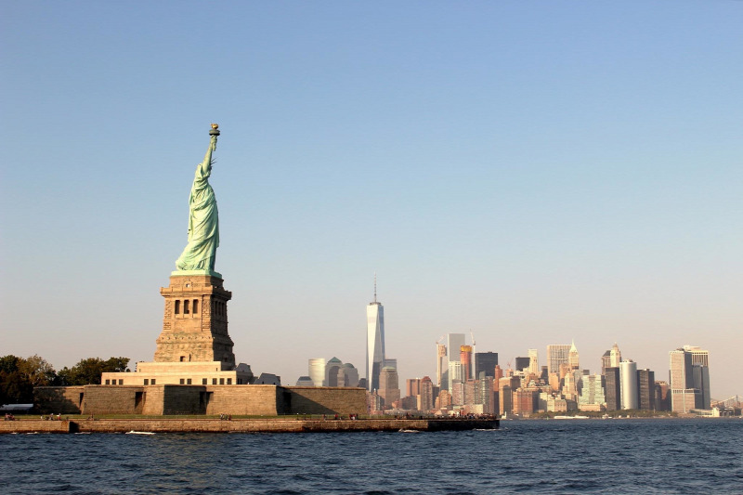
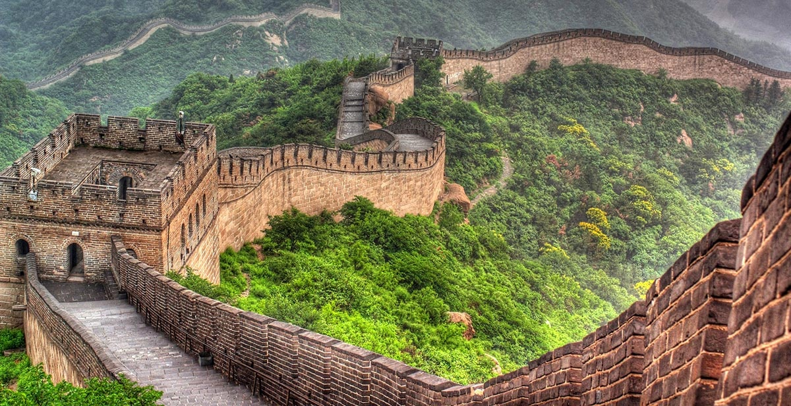
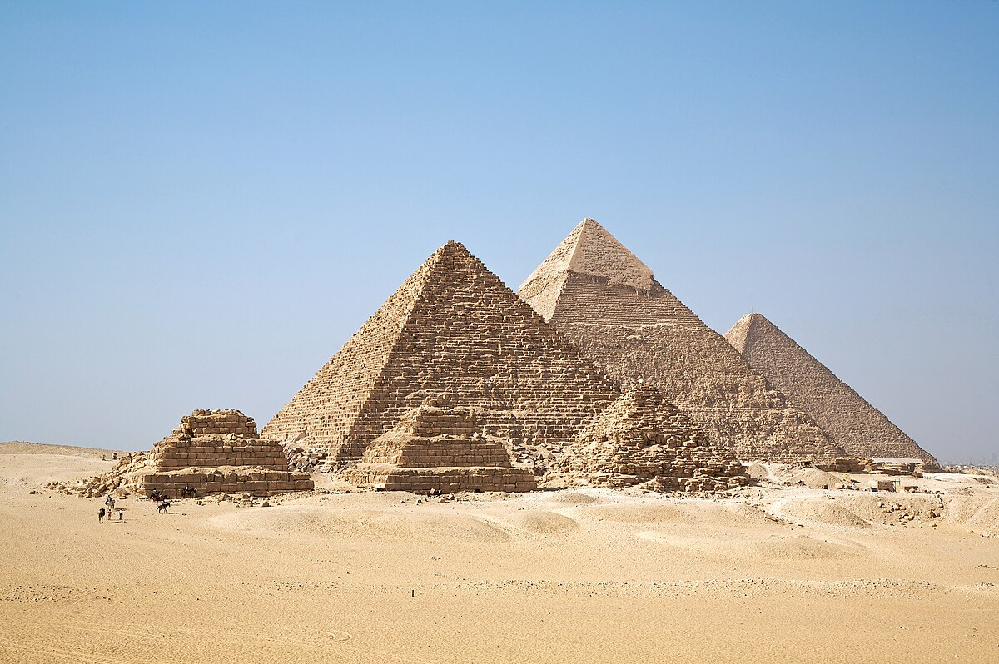

2. sz. melléklet
Feladatlap
Olvassátok el Reszler Gábor: Fogadásból a Föld körül című írását, majd töltsétek ki a feladatlapot!
1. Gyűjtsétek össze, milyen közlekedési/utazási eszközök szerepelnek a cikkben!

2. Fejtsétek meg a rejtvényt! A szürke cellákban található betűket összeolvasva kapjátok meg a megfejtést.

1. Hányszor járta körbe a világot George Francis Train?
2. Kinek a hírszerzőjének vélték Kínában Giovanni Carerit?
3. Ki volt az a francia író, aki a tudományos-fantasztikus irodalom előfutára volt?
4. Mi egy 1873-ban megjelent regény címe, ………………………… nap alatt a Föld körül?
5. Ki volt az az itáliai utazó, aki a 17. század végén a Közel-Kelettől Amerikán át kereskedőhajókon járta be a világot? Giovanni ………………………..
6. Ki volt Nellie Bly kihívója a világ körüli úton? Elizabeth …………………………
7. Ki alapított angol üzletemberként először utazási irodát?
8. Milyen származású volt az a színikritikus, aki 54 nap alatt járta körül a Földet 1903-ban?
9. Melyik országot utazta be első amerikaiként Perry Fogg?
10. Milyen közlekedési eszközön indult útnak New Yorkból Anglia felé Nellie Bly?
Megfejtés:

Megoldókulcs
1. Gyűjtsétek össze, milyen közlekedési/utazási eszközök szerepelnek a cikkben!
űrhajó, léghajó, vasút, gőzhajó, kereskedőhajó, repülőgép

2. Fejtsétek meg a rejtvényt! A szürke cellákban található betűket összeolvasva kapjátok meg a megfejtést.
 | H | Á | R | O | M | S | Z | O | R
 | P | Á | P | A
 | J | U | L | E | S | V | E | R | N | E
 | N | Y | O | L | C | V | A | N
 | C | A | R | E | R | I
 | B | I | S | L | A | N | D
 | T | H | O | M | A | S | C | O | O | K
 | A | M | E | R | I | K | A | I
 | J | A | P | Á | N
 | G | Ő | Z | H | A | J | Ó

1. Hányszor járta körbe a világot George Francis Train?
2. Kinek a hírszerzőjének vélték Kínában Giovanni Carerit?
3. Ki volt az a francia író, aki a tudományos-fantasztikus irodalom előfutára volt?
4. Mi egy 1873-ban megjelent regény címe, ………………………… nap alatt a Föld körül?
5. Ki volt az az itáliai utazó, aki a 17. század végén a Közel-Kelettől Amerikán át kereskedőhajókon járta be a világot? Giovanni ………………………..
6. Ki volt Nellie Bly kihívója a világ körüli úton? Elizabeth …………………………
7. Ki alapított angol üzletemberként először utazási irodát?
8. Milyen származású volt az a színikritikus, aki 54 nap alatt járta körül a Földet 1903-ban?
9. Melyik országot utazta be első amerikaiként Perry Fogg?
10. Milyen közlekedési eszközön indult útnak New Yorkból Anglia felé Nellie Bly?
Megfejtés: SZÁRNYAS HAJÓ

képek jegyzéke:
Big Ben: https://www.google.com/url?sa=i&url=https%3A%2F%2Fwww.istockphoto.com%2Fhu%2Ffot%25C3%25B3k%2Fbig-ben&psig=AOvVaw0LyUSkGFmNnhuruYR9qwX7&ust=1740932801418000&source=images&cd=vfe&opi=89978449&ved=0CBEQjRxqFwoTCPjan52m6YsDFQAAAAAdAAAAABAE
Eiffel-torony: https://www.google.com/url?sa=i&url=https%3A%2F%2Fwww.istockphoto.com%2Fhu%2Ffot%25C3%25B3k%2Feiffel-torony-p%25C3%25A1rizs&psig=AOvVaw3DJXm9aExj7_tJZuYbHQmJ&ust=1740932940320000&source=images&cd=vfe&opi=89978449&ved=0CBEQjRxqFwoTCJihu-Om6YsDFQAAAAAdAAAAABAE
Colosseum: https://www.google.com/url?sa=i&url=https%3A%2F%2Fpixabay.com%2Fhu%2Fimages%2Fsearch%2Fcolosseum%2F&psig=AOvVaw3x1uQfCspmB9aT8KZSyBAg&ust=1740933067008000&source=images&cd=vfe&opi=89978449&ved=0CBEQjRxqFwoTCMihyaKn6YsDFQAAAAAdAAAAABAE
Parthenon: https://www.google.com/url?sa=i&url=https%3A%2F%2Fpixabay.com%2Fhu%2Fimages%2Fsearch%2Fakropolisz%2F&psig=AOvVaw3CLcWQHSPzZmdRf21ExDLA&ust=1740933209653000&source=images&cd=vfe&opi=89978449&ved=0CBEQjRxqFwoTCMjEquCn6YsDFQAAAAAdAAAAABAE
Sydney-i Operaház: https://www.google.com/url?sa=i&url=https%3A%2F%2Fpixabay.com%2Fhu%2Fimages%2Fsearch%2Fsydney%2520opera%2520house%2F&psig=AOvVaw062EH0P3pRFIuRMsDOKfby&ust=1740933298388000&source=images&cd=vfe&opi=89978449&ved=0CBEQjRxqFwoTCMi02Iqo6YsDFQAAAAAdAAAAABAE
Szabadság-szobor, New York: https://www.google.com/url?sa=i&url=https%3A%2F%2Fwww.travelo.hu%2Ftavol%2F20190515-usa-new-york-szabadsag-szobor-uj-muzeum.html&psig=AOvVaw2nmwRUAJ8kZO7XadhRzIof&ust=1740933461260000&source=images&cd=vfe&opi=89978449&ved=0CBEQjRxqFwoTCKjdxNyo6YsDFQAAAAAdAAAAABAZ
kínai nagy fal: https://www.google.com/url?sa=i&url=https%3A%2F%2Fwww.travelorigo.com%2Fmagazin%2Fa-kinai-nagy-fal-tortenete&psig=AOvVaw299SB05csgh140sLhUsGf2&ust=1740933912528000&source=images&cd=vfe&opi=89978449&ved=0CBEQjRxqFwoTCICd1NCq6YsDFQAAAAAdAAAAABAE
piramisok:
https://www.google.com/url?sa=i&url=https%3A%2F%2Fhu.wikipedia.org%2Fwiki%2FG%25C3%25ADzai_piramisok&psig=AOvVaw0X4DgeXNlIHvU0Mx6waZhc&ust=1740934036813000&source=images&cd=vfe&opi=89978449&ved=0CBEQjRxqFwoTCMDpou2q6YsDFQAAAAAdAAAAABAJ

